**Практическая работа №3**

Первый шаг в создании программы для просмотра изображений — это создание проекта приложения Windows Forms.

1. Запустите Visual Studio.
2. В окне запуска выберите **Создание нового проекта**.

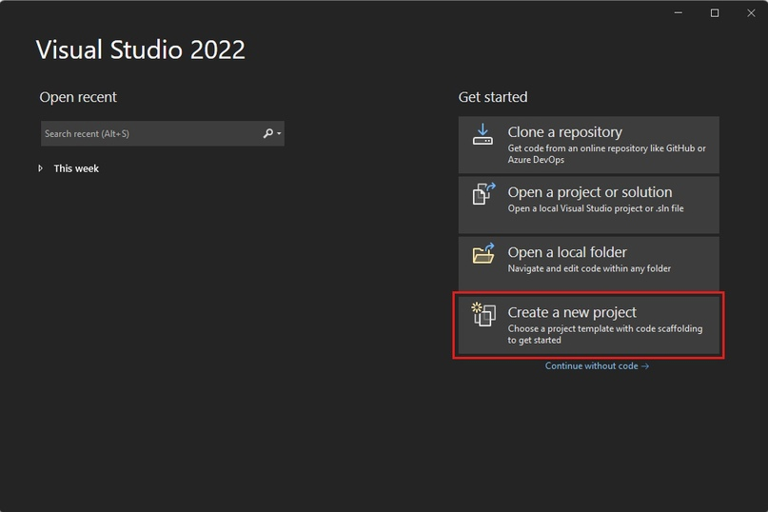

1. В окне **Создать проект** выполните поиск по фразе *Windows Forms*. Затем в списке **Тип проекта** выберите **Рабочий стол**.
2. Выберите шаблон **Приложение Windows Forms (.NET Framework)** для C# или Visual Basic, а затем нажмите **Далее**.

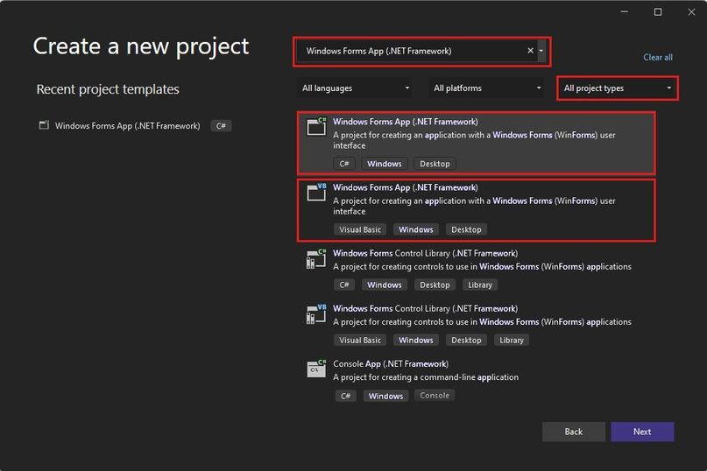

1. В окне **Настроить новый проект** назовите проект *PictureViewer*, а затем выберите **Создать**.

Visual Studio создает решение для приложения. Решение является контейнером для всех проектов и файлов, необходимых приложению.

На этом этапе Visual Studio отображает пустую форму в **конструкторе Windows Forms**.

**Добавление элемента макета**

Приложение для просмотра изображений содержит поле рисунка, флажок и четыре кнопки.

Элемент макета определяет свое расположение в форме. В этом разделе показано, как изменить название формы, ее размер и добавить элемент макета.

1. В проекте выберите конструктор Windows Forms. На этой вкладке для C# считывается файл **Form1.cs [Design]** .
2. Нажмите в любом месте в **Form1**.
3. В окне **Свойства** теперь отображаются свойства формы. Окно **Свойства** обычно находится в правом нижнем углу окна Visual Studio. Этот раздел управляет различными свойствами, такими как цвет переднего плана и фона, текст заголовка, отображаемый в верхней части формы, и размер формы. Если окно **Свойства** не отображается, выберите **Вид**>**Окно свойств**.
4. В окне **Свойства** найдите свойство **Text**. В зависимости от того, как отсортирован список, может потребоваться прокрутить вниз. Введите *Средство просмотра изображений*, а затем нажмите клавишу **ВВОД**. Теперь в строке заголовка формы отображается текст **Средство просмотра изображений**.

*Свойства можно отображать по категориям или по алфавиту. Для переключения между свойствами в окне* ***Свойства*** *используйте соответствующие кнопки.*

1. Снова выберите форму. Выберите нижний правый маркер перетаскивания формы. Этот маркер представляет собой небольшой белый квадрат в правом нижнем углу формы.

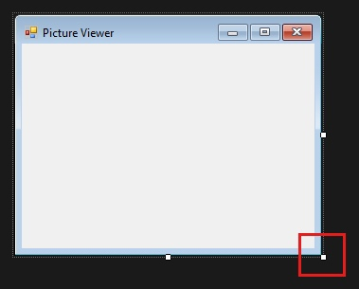

Перетащите маркер, чтобы изменить размер формы — она должна стать шире и немного выше. Если обратиться к окну **Свойства**, вы увидите, что свойства **Size** изменилось. Для изменения размера формы также можно использовать свойство **Size**.

1. В левой части интегрированной среды разработки Visual Studio выберите вкладку **Панель элементов**. Если вы ее не видите, выберите пункт **Представление** > **Панель элементов** в строке меню или воспользуйтесь комбинацией клавиш **CTRL**+**ALT**+**X**.
2. Выберите маленький треугольник рядом с группой **Контейнеры**, чтобы открыть ее.

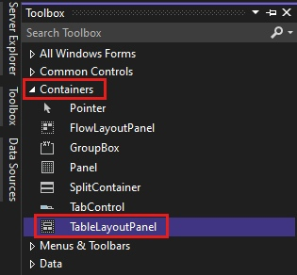

1. Дважды щелкните элемент управления **TableLayoutPanel** на **панели элементов**. Можно также перетащить элемент управления с панели элементов в форму. Элемент управления TableLayoutPanel появится в форме

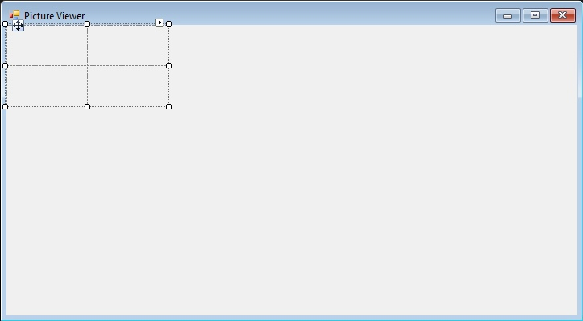

*После добавления элемента управления TableLayoutPanel, если внутри формы появляется окно с заголовком* ***Задачи TableLayoutPanel****, чтобы закрыть его, щелкните в любом месте внутри формы*

1. Выберите элемент управления **TableLayoutPanel**. Чтобы проверить, какой элемент управления выбран, обратитесь к окну **Свойства**.

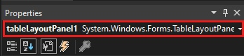

1. Выбрав элемент управления TableLayoutPanel, найдите свойство **Dock**, значение которого — **None**. Нажмите стрелку раскрывающегося меню и выберите **Fill** — это большая кнопка по середине раскрывающегося меню.

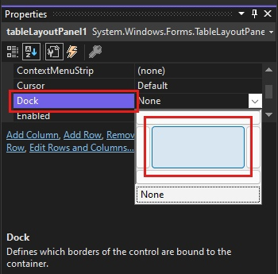

*Закрепление* означает то, как окно присоединено к другому окну или области.Теперь TableLayoutPanel заполняет всю форму. Если снова изменить размер формы, элемент управления TableLayoutPanel останется закрепленным и сам изменит свой размер для заполнения формы.

1. В форме выберите TableLayoutPanel. В правом верхнем углу расположена маленькая кнопка с черным треугольником.Выберите треугольник, чтобы отобразить список задач элемента управления.

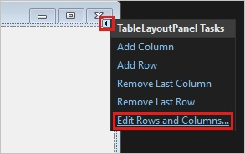

1. Выберите задачу **Изменить строки и столбцы**, чтобы открыть диалоговое окно **Стили столбцов и строк**.
2. Выберите **Column1** и задайте размер 15 процентов. Убедитесь, что кнопка **Проценты** нажата.
3. Выберите **Column2** и задайте значение 85 процентов.

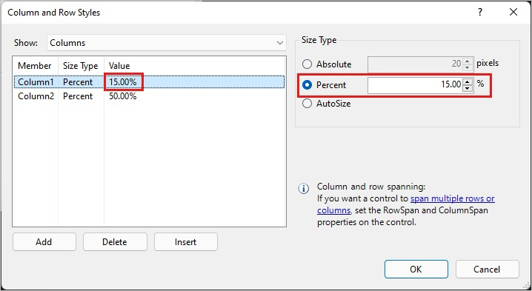

1. В меню **Показать** в верхней части диалогового окна **Стили столбцов и строк** выберите **Строки**. Задайте для **Row1** значение 90 процентов, а для **Row2** 10 процентов. Нажмите кнопку **ОК** , чтобы сохранить изменения.

Элемент управления TableLayoutPanel теперь содержит большую верхнюю строку, маленькую нижнюю строку, маленький левый столбец и большой правый столбец.

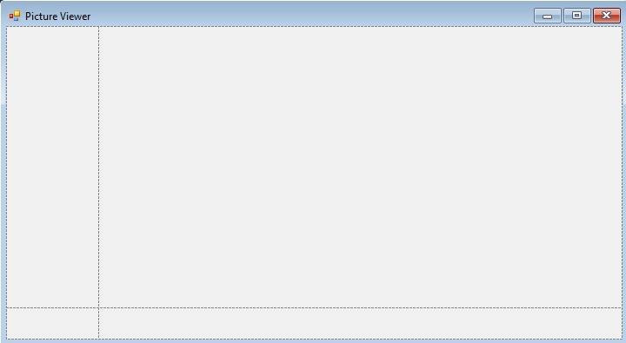

Макет готов.

*Перед выполнением приложения сохраните его, нажав на панели инструментов кнопку* ***Сохранить все****. Кроме того, чтобы сохранить приложение, в строке меню можно выбрать пункт* ***Файл****>****Сохранить все*** *или нажать клавиши* ***CTRL****+****SHIFT****+****S****. Рекомендуется выполнять сохранение от начала разработки и как можно чаще.*

**Запустите приложение.**

При создании проекта приложения Windows Forms выполняется сборка программы, которая в последующем запускается. На этом этапе функции приложения "Средство просмотра изображений" ограничены. Пока оно просто открывает пустое окно с надписью **Средство просмотра изображений** в строке заголовка.

Чтобы запустить приложение, выполните следующие действия.

1. Используйте один из следующих методов.Visual Studio запустит приложение. Появится окно с названием **Средство просмотра изображений**.
   1. Нажмите клавишу **F5**.
   2. В строке меню выберите **Отладка**>**Начать отладку**.
   3. На панели инструментов нажмите кнопку **Запустить**.

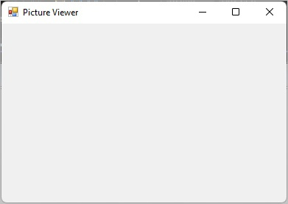

Обратите внимание на панель инструментов Visual Studio IDE. При запуске приложения на панели инструментов появляются дополнительные кнопки. Эти кнопки позволяют выполнять такие действия, как остановка и запуск приложения, а также помогают отслеживать все ошибки.

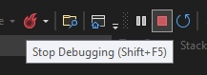

1. Для остановки приложения используйте один из указанных ниже методов. Запуск приложения в интегрированной среде разработки Visual Studio называется отладкой. Приложение запускается для поиска и исправления ошибок. Для запуска и отладки других программ следует выполнить ту же процедуру.
   1. На панели инструментов нажмите кнопку **Остановить отладку**.
   2. В строке меню выберите **Отладка**>**Остановить отладку**.
   3. На клавиатуре нажмите клавиши **SHIFT**+**F5**.
   4. Нажмите кнопку **X** в верхнем углу окна **Средство просмотра изображений**.

**Добавление элементов управления в приложение**

Приложение "Средство просмотра изображений" использует элемент управления PictureBox для вывода изображения. Оно использует флажок и несколько кнопок для управления изображением и фоном, а также для закрытия приложения. Вы добавите элемент PictureBox и флажок из области панели элементов в Visual Studio IDE.

1. Запустите Visual Studio. Проект средства просмотра изображений находится в разделе **Открыть последние**.
2. В **конструкторе Windows Forms** выберите элемент управления TableLayoutPanel, добавленный в предыдущем учебнике. Убедитесь, что в окне **Свойства** отображается **tableLayoutPanel1**.
3. В левой части интегрированной среды разработки Visual Studio выберите вкладку **Панель элементов**. Если вы ее не видите, выберите пункт **Представление** > **Панель элементов** в строке меню или воспользуйтесь комбинацией клавиш **CTRL**+**ALT**+**X**. На панели элементов разверните узел **Общие элементы управления**.
4. Дважды щелкните элемент **PictureBox**, чтобы добавить в форму элемент управления PictureBox. Visual Studio IDE добавит элемент управления PictureBox в первую пустую ячейку TableLayoutPanel.
5. Щелкните новый элемент управления **PictureBox**, чтобы выбрать его, а затем щелкните черный треугольник на новом элементе управления PictureBox, чтобы отобразить его список задач.

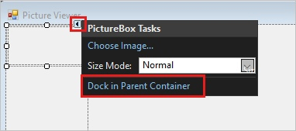

1. Выберите **Закрепить в родительском контейнере**, который задает для свойства **Dock** элемента управления PictureBox значение **Fill**. Это значение отображается в окне **Свойства**.
2. В окне **Свойства** для элемента управления PictureBox задайте для свойства **ColumnSpan** значение **2**. Теперь элемент управления PictureBox заполняет оба столбца.
3. Установите для его свойства **BorderStyle** значение **Fixed3D**.
4. В **конструкторе Windows Forms** выберите элемент управления **TableLayoutPanel**. Затем двойным щелчком выберите элемент **CheckBox** на **панели элементов**, чтобы добавить новый элемент управления CheckBox в следующую свободную ячейку таблицы. Элемент управления PictureBox занимает первые две ячейки в TableLayoutPanel, поэтому элемент управления CheckBox добавляется в нижнюю левую ячейку.
5. Выберите свойство **Text** и введите **Stretch**.

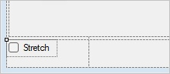

**Добавление кнопок на панель макета**

Мы добавили элементы управления в TableLayoutPanel. Далее показано, как добавить четыре кнопки в новую панель макета в TableLayoutPanel.

1. В форме выберите элемент управления TableLayoutPanel. Откройте **Панель элементов**, выберите **Контейнеры**. Дважды щелкните элемент управления **FlowLayoutPanel** для добавления нового элемента в последнюю ячейку TableLayoutPanel.
2. Присвойте свойству **Dock** элемента FlowLayoutPanel значение **Fill**. Это свойство можно задать, щелкнув черный треугольник и выбрав **Закрепить в родительском контейнере**. Элемент управления **FlowLayoutPanel** является контейнером, в котором другие элементы управления размещаются построчно в определенном порядке.
3. Выберите новый элемент FlowLayoutPanel, а затем откройте **Панель элементов** и выберите **Общие элементы управления**. Дважды щелкните элемент **Кнопки**, чтобы добавить кнопку с именем **button1**.
4. Снова дважды щелкните элемент **Кнопка**, чтобы добавить еще одну кнопку. Интегрированная среда разработки вызывает следующий элемент **button2**.
5. Добавьте еще две кнопки таким же образом. Другой вариант — выберите **button2**, а затем выберите **Правка** > **Копировать** или нажмите клавиши **CTRL**+**C**. Далее в строке меню выберите **Правка** > **Вставить** (или нажмите клавиши **CTRL**+**V**). Порядок вставки копии кнопки. Повторите вставку еще раз. Обратите внимание на то, что в интегрированной среде разработки были добавлены кнопки **button3** и **button4** в FlowLayoutPanel.
6. Выберите первую кнопку и установите для ее свойства **Text** значение **Показать рисунок**.
7. Установите для свойства **Text** следующих трех кнопок значения **Очистить рисунок**, **Установить цвет фона** и **Закрыть**.
8. Чтобы изменить размер кнопок и расположить их, выберите элемент FlowLayoutPanel. Присвойте свойству **FlowDirection** значение **RightToLeft**. Кнопки должны сами выровняться по правой стороне ячейки и изменить свой порядок таким образом, чтобы кнопка **Показать рисунок** располагалась с правой стороны. Можно перетаскивать кнопки в элементе FlowLayoutPanel, чтобы разместить их в любом порядке.
9. Щелкните кнопку **Закрыть**, чтобы выбрать ее. Затем выберите остальные кнопки, удерживая нажатой клавишу **CTRL**.
10. В окне **Свойства** задайте для свойства **Авторазмер** значение **True**. Размеры кнопок будут изменяться соответствии с текстом.

Практическая работа №3, изображение №16

Вы можете запустить программу, чтобы увидеть, как выглядят элементы управления. Нажмите клавишу **F5**, выберите **Отладка** > **Начать отладку** или нажмите кнопку **Запустить**. Кнопки, которые вы добавили, пока еще не функционируют.

**Переименование элементов управления**

В форме есть четыре кнопки: **button1**, **button2**, **button3**и **button4** в C#. В Visual Basic в качестве первой буквы любого имени элемента управления по умолчанию используется прописная буква, поэтому в Visual Basic кнопки называются **Button1**, **Button2**, **Button3** и **Button4**. Чтобы присвоить им более информативные имена, выполните указанные ниже действия.

1. В форме нажмите кнопку **Закрыть**. Если все еще выделены все кнопки, для отмены выделения нажмите клавишу **ESC**.
2. В окне **Свойства** найдите **(Name)** . Измените имя на **closeButton**.

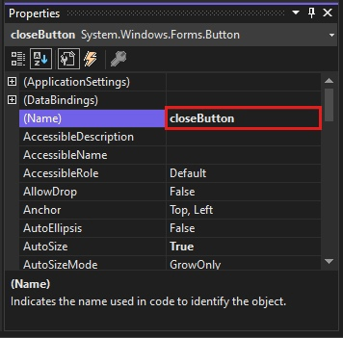

Интегрированная среда разработки не принимает имена, содержащие пробелы.

1. Переименуйте другие три кнопки как **backgroundButton**, **clearButton**, **showButton**. Имена можно проверить в раскрывающемся списке селектора элементов управления в окне **Свойства** . Отобразятся новые имена кнопок.

Можно переименовать любой элемент управления, например TableLayoutPanel или checkbox.

**Добавление компонентов диалоговых окон**

С помощью компонентов приложение может открывать графические файлы и выбирать цвет фона. Компонент аналогичен элементу управления. Для добавления компонента в форму используется **панель элементов**. Для задания значений свойств используется окно **Свойства**.

В отличие от элемента управления, добавление в форму компонента не добавляет в форму визуальный элемент. Вместо этого, компонент предоставляет определенное поведение, которое можно включать в коде. Например, это компонент, который открывает диалоговое окно **Открыть файл**.

В этом разделе добавьте в форму компоненты **OpenFileDialog** и **ColorDialog**.

1. Выберите **конструктор Windows Forms** (**Form1.cs[Design]** ). Затем откройте **Панель элементов** и выберите группу **Диалоговые окна**.
2. Дважды щелкните элемент **OpenFileDialog**, чтобы добавить в форму компонент с именем **openFileDialog1**.
3. Дважды щелкните на панели элементов элемент **ColorDialog**, чтобы добавить в форму компонент с именем **colorDialog1**. Компоненты отображаются в нижней части **конструктора Windows Forms** в виде значков.

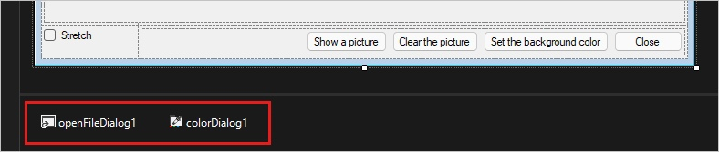

1. Щелкните значок **openFileDialog1** и задайте два свойства:

* Установите для свойства **Filter** следующее значение:

* Установите для свойства **Title** значение **Выбор файла изображения**.

Параметры свойства **Filter** определяют типы файлов, которые отображаются в диалоговом окне **Выбор файла изображения**.

**Добавление обработчиков событий для элементов управления**

1. В **конструкторе Windows Forms** дважды щелкните. **Показать рисунок**. Вместо этого можно нажать кнопку **Показать рисунок** в форме, а затем нажать клавишу **ВВОД**.В Visual Studio IDE откроется вкладка в главном окне. Для C# вкладка называется **Form1.cs**. На этой вкладке отображается файл кода, лежащий в основе формы.

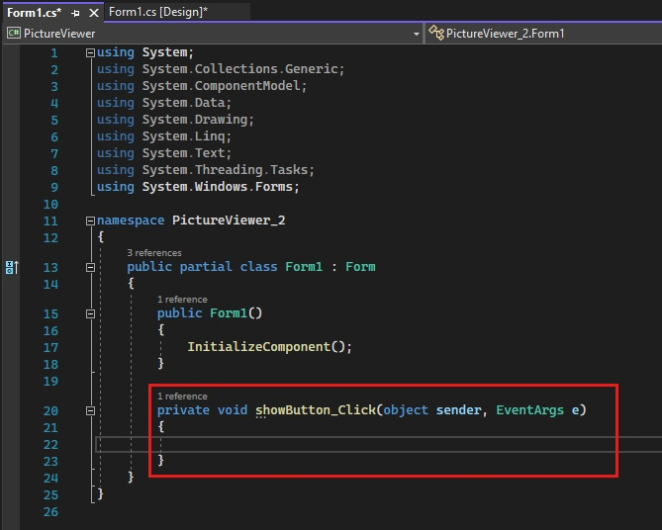

*На вкладке Form1.cs кнопка* ***showButton*** *может отображаться как* ***ShowButton****.*

1. Обратите внимание на эту часть кода.

1. Снова выберите вкладку **Конструктор Windows Forms**, а затем дважды нажмите кнопку **Очистить изображение**, чтобы открыть код. Повторите это действие для двух оставшихся кнопок. Каждый раз при этом действии Visual Studio IDE добавляет в файл кода формы новый метод.
2. Дважды щелкните элемент управления **CheckBox** в **конструкторе Windows Forms**, чтобы добавить метод checkBox1_CheckedChanged(). Если установить или снять флажок, будет вызываться этот метод. Ниже показан фрагмент нового кода, который представлен в редакторе кода.

Методам, включая обработчики событий, можно присвоить любое требуемое имя. При добавлении обработчика событий с помощью интегрированной среды разработки она создает имя на основе имени элемента управления и обрабатываемого события.

Например, событие *Click* для кнопки с именем **showButton** вызывает showButton_Click() или ShowButton_Click(). Если вы решите изменить имя переменной кода, щелкните правой кнопкой мыши переменную в коде, а затем выберите команду **Рефакторинг** > **Переименовать**. Все экземпляры этой переменной в коде будут переименованы.

**Написание кода для открытия диалогового окна**

Кнопка **Показать рисунок** использует компонент OpenFileDialog для отображения файла изображения. Эта процедура добавляет код, используемый для вызова данного компонента.

В Visual Studio IDE имеется эффективный инструмент, который называется *IntelliSense*. При вводе текста IntelliSense предлагает возможный код.

1. В **конструкторе Windows Forms** дважды нажмите кнопку **Показать рисунок**. Интегрированная среда разработки перемещает курсор внутрь метода showButton_Click() или ShowButton_Click().
2. Введите *i* в пустой строке между двумя фигурными скобками { } . Откроется окно **IntelliSense**.

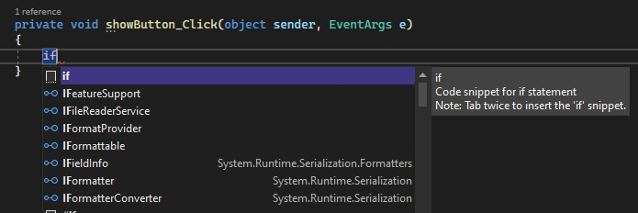

1. Окно **IntelliSense** должно выделить слово if Нажмите клавишу **TAB**, чтобы вставить if.
2. Выберите значение **true**, а затем введите op, чтобы перезаписать его для C#.

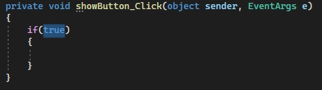

В IntelliSense отобразится **openFileDialog1**.

1. Нажмите клавишу **TAB**, чтобы добавить openFileDialog1.
2. Введите точку (.) или *точку*, сразу после **openFileDialog1**. IntelliSense отобразит все свойства и методы компонента **OpenFileDialog**. Начните вводитьShowDialog и нажмите клавишу **TAB**. Метод ShowDialog() отобразит диалоговое окно **Открыть файл**.
3. Добавьте круглые скобки сразу после "g" в ShowDialog: (). Код должен быть следующим: openFileDialog1.ShowDialog().
4. В C# добавьте пробел, затем два знака равенства (==).
5. Добавьте еще один пробел. Используйте IntelliSense для ввода *DialogResult*.
6. Чтобы открыть значение DialogResult в окне **IntelliSense**, введите точку. Введите букву O и нажмите клавишу **TAB**, чтобы вставить **ОК**.

*Первая строка кода должна быть завершена. В C# это выглядит следующим образом.*

***if (openFileDialog1.ShowDialog() == DialogResult.OK***

1. Добавьте следующую строку кода:

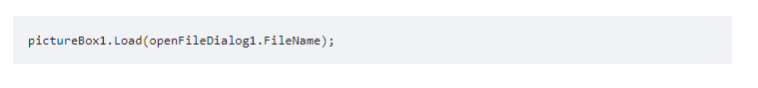

Можно скопировать и вставить ее или использовать IntelliSense. Окончательный вариант метода showButton_Click() будет выглядеть аналогично приведенному ниже коду.

Добавьте следующий комментарий в код.

Рекомендуется всегда комментировать код. Комментарии к коду облегчают понимание и обслуживание кода в будущем.

**Написание кода для других элементов управления**

Если вы запустите приложение сейчас, можно выбрать параметр **Показать рисунок**. Средство просмотра изображений откроет диалоговое окно **Открыть файла**, в котором можно выбрать изображение для показа.

В этом разделе добавьте код для других обработчиков событий.

1. В **конструкторе Windows Forms** дважды нажмите кнопку **Очистить рисунок**. Добавьте код в фигурные скобки.

1. Дважды нажмите кнопку **Задать цвет фона** и добавьте код в фигурные скобки.

1. Дважды нажмите кнопку **Закрыть** и добавьте код в фигурные скобки.

1. Дважды нажмите кнопку **Растянуть** и добавьте код в фигурные скобки.

**Запуск приложения**

Приложение можно запустить в любое время во время его написания. После добавления кода в предыдущем разделе средство просмотра изображений готово. Как и в предыдущих руководствах, используйте один из следующих методов для запуска приложения:

* Нажмите клавишу **F5**.
* В строке меню выберите **Отладка**>**Начать отладку**.
* На панели инструментов нажмите кнопку **Запустить**.

Появится окно с названием **Средство просмотра изображений**. Протестируйте все элементы управления.

1. Нажмите кнопку **Задать цвет фона**. Откроется диалоговое окно **Цвет**.

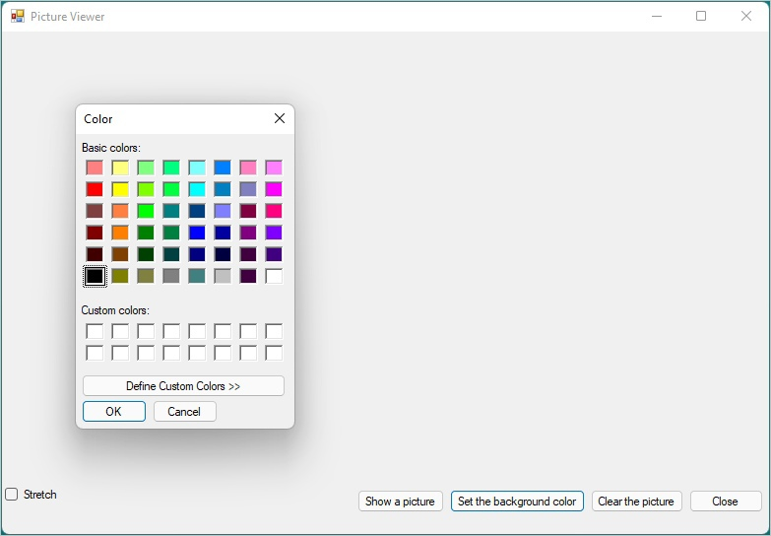

1. Выберите цвет для задания цвета фона.
2. Нажмите кнопку **Показать рисунок**, чтобы открыть изображение.

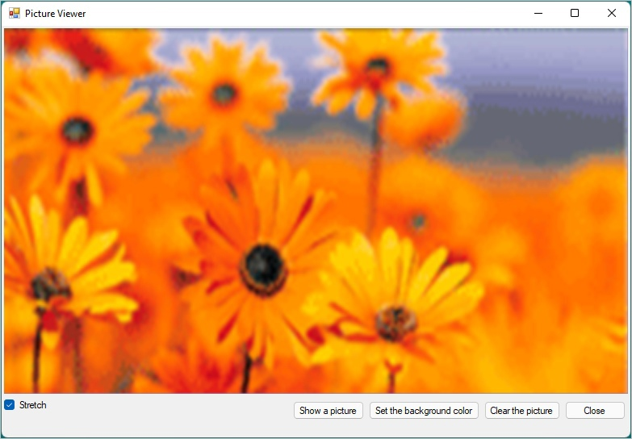

1. Установите и снимите флажок **Растянуть**.
2. Нажмите кнопку **Очистить рисунок**, чтобы очистить окно просмотра.
3. Нажмите кнопку **Закрыть**, чтобы выйти из приложения